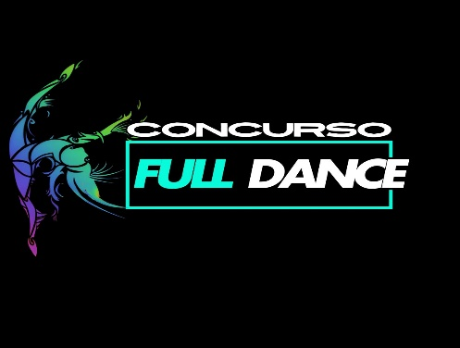

AUTORIZACIÓN PARA MENORES DE EDAD

Yo, número

AUTORIZO a mi hijo/a
, con DNI

con DNI número , nacido en (año), a participar en Concurso Full Dance
con la escuela o grupo .

Adjunto esta autorización junto a la fotocopia del DNI.

Firma padre, madre o tutor Fecha:

